Roma, 5 novembre 2014

Prot. n. 017/14

Siamo lieti di informarvi che sono aperte le iscrizioni al 2° corso 2014 di formazione permanente, dal titolo: “I Modelli Lineari Generalizzati: dalla tariffazione alla calibrazione del Premium Risk in Solvency II”.

Il Corso, che si terrà a Roma il 27 novembre 2014 presso Starhotels Metropole Via Principe Amedeo, 3 - 00185 Roma, mira ad evidenziare come le tecniche tipicamente utilizzate dalle compagnie di assicurazione contro i danni in sede di tariffazione del ramo R.C.A., con particolare riferimento ai Modelli Lineari Generalizzati, potrebbero essere impiegate anche ai fini dell’analisi del Premium Risk in ottica Solvency II.

Il Corso si rivolge agli attuari e a quanti si occupano nell’ambito del settore assicurativo delle problematiche connesse all’applicazione di Solvency II.

In particolare il programma del corso si articola come segue:

- La tariffazione R.C.A. nel mercato Italiano
  - Lo schema generale di tariffazione del ramo R.C.A.
  - Sintesi sulle modifiche allo schema di tariffazione dopo l’indennizzo diretto
- La Direttiva Solvency II e il Premium Risk
  - La Direttiva Solvency II
  - La Formula Standard
  - Undertaking Specific Parameters
  - Modelli Interni Completi e Parziali
- Dalla Tariffazione all’analisi del Premium Risk
  - Il Danno Aggregato a costo ultimo in un orizzonte temporale annuale
  - I Modelli Lineari Generalizzati: da un modello di tariffazione all’analisi del Premium Risk
  - Possibili sviluppi adottando un Modello Additivo Generalizzato
- Un Modello Interno Parziale per il Premium Risk
  - Un caso di studio
  - La selezione dei Modelli
  - Confronto dei risultati tra la Standard Formula con/senza gli Undertaking Specific Parameters e il Modello Interno Parziale
La docenza del corso è affidata al prof. Rocco Roberto Cerchiara (Università della Calabria) e al dott. Vittorio Magatti (Towers Watson).

La partecipazione al corso da diritto all’acquisizione di 3 CFP.

Si allega la scheda di iscrizione che dovrà essere inviata alla Segreteria di S.I.F.A. entro venerdì 21 novembre 2014.

Con l’auspicio che anche questo corso possa dare luogo ad una intensa partecipazione, si inviano cordiali saluti.

Il Presidente  (Stefano Borsetti) |  | L’Amministratore Delegato  (Mario Liberatori)
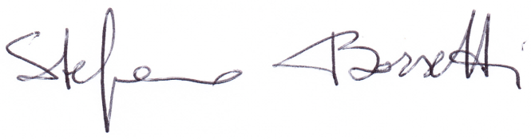 |  | 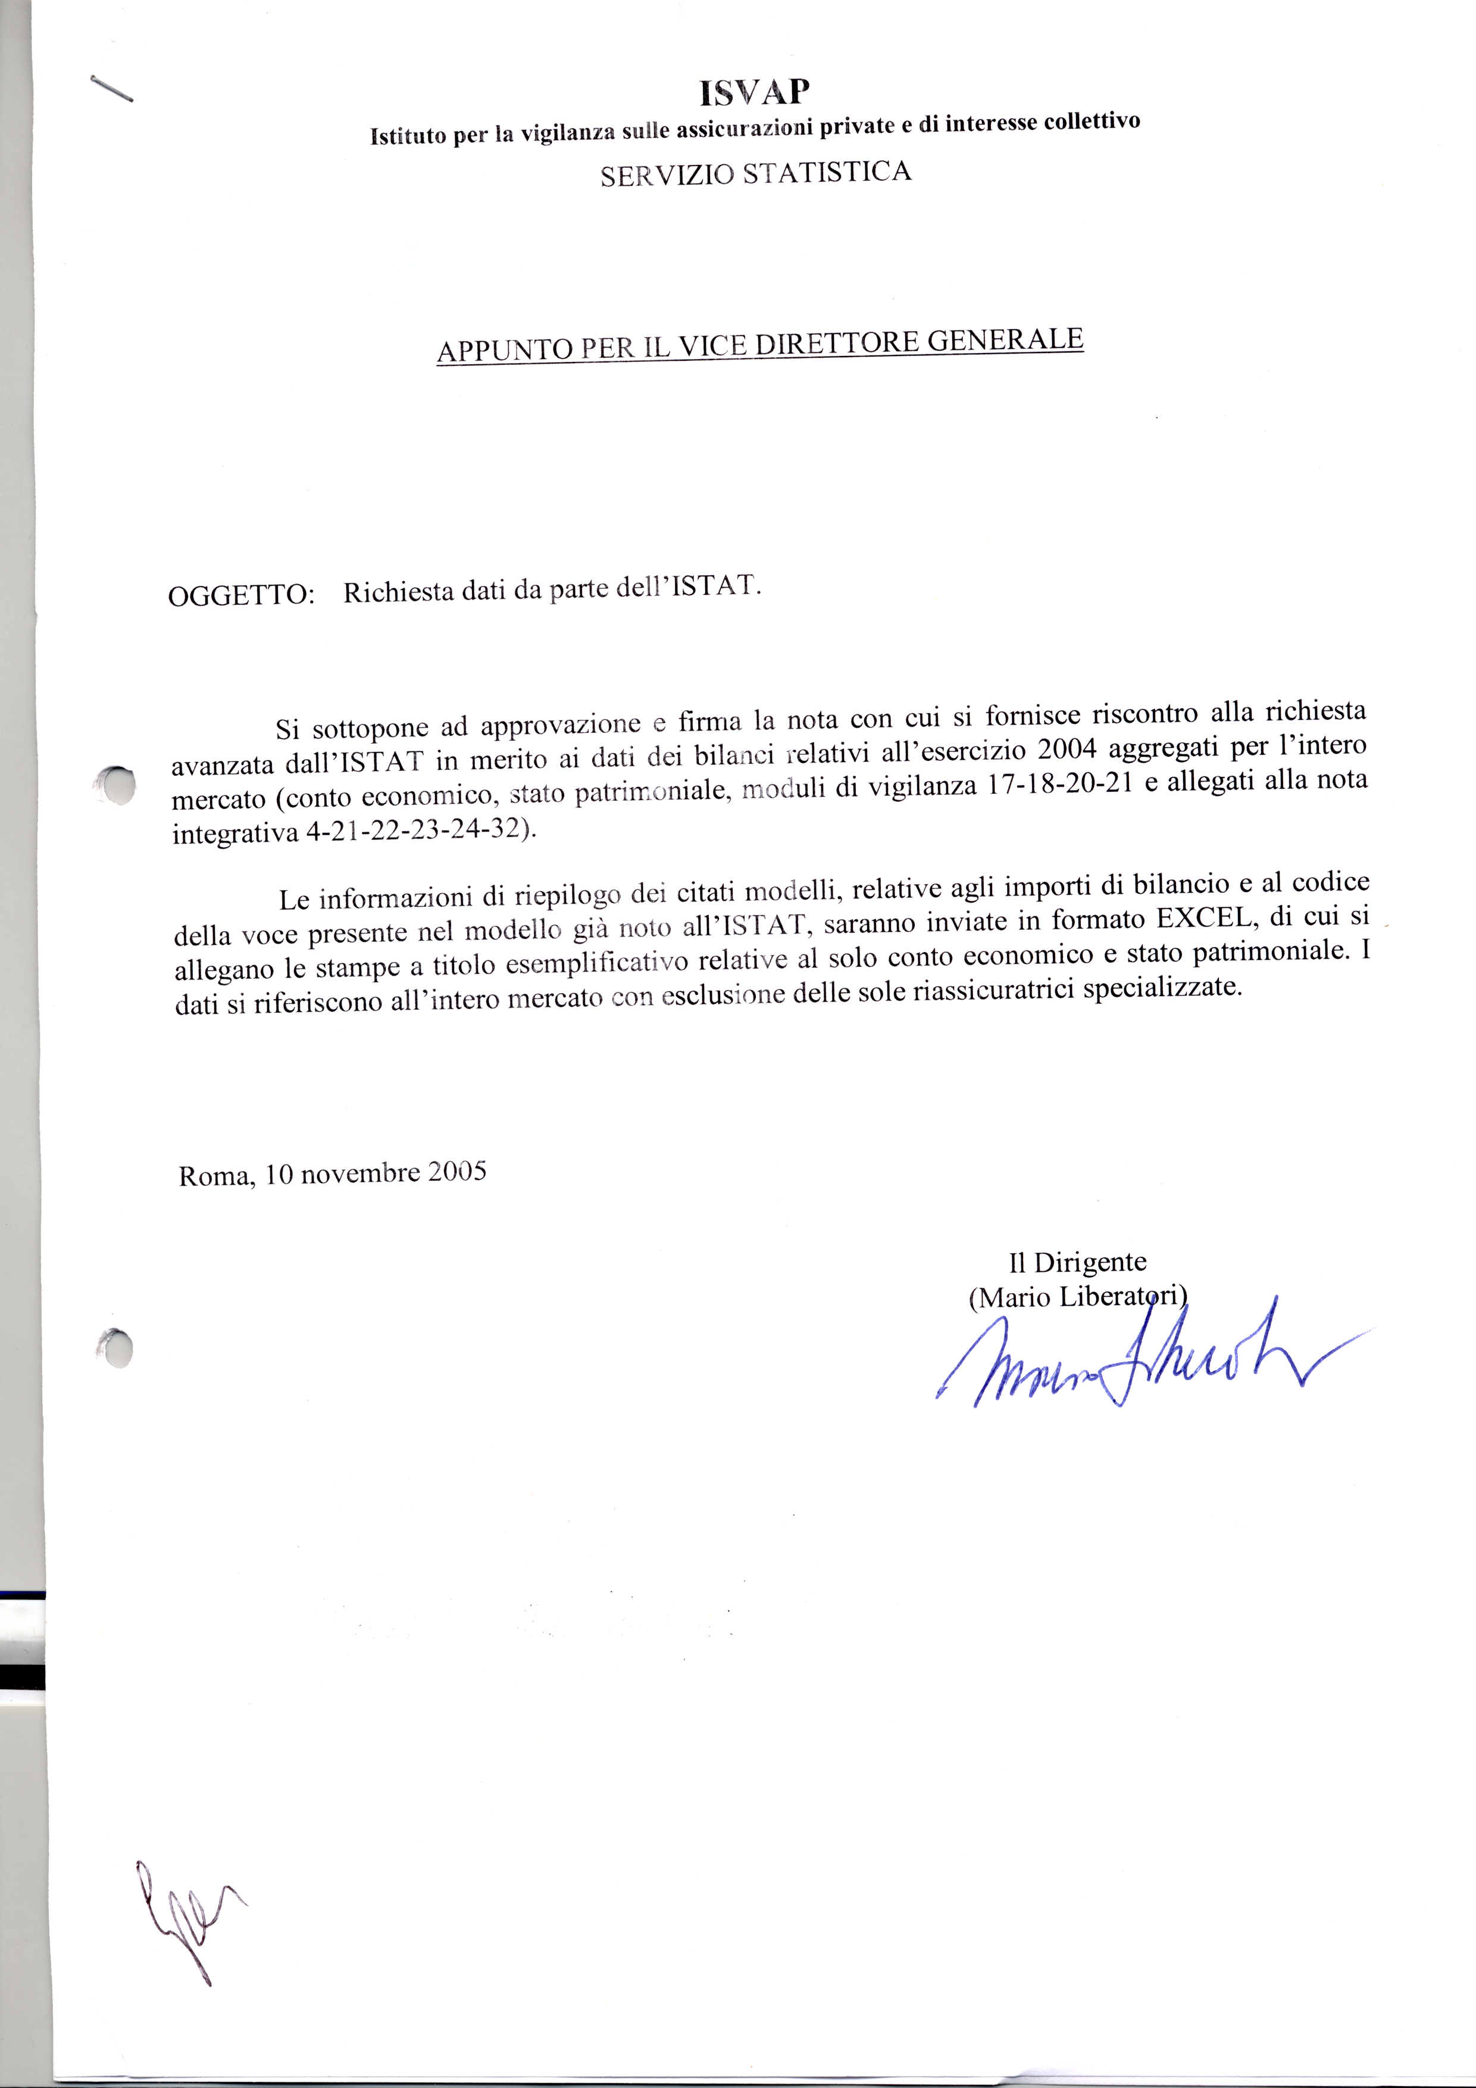

Sede del corso:
Starhotels Metropole
Via Principe Amedeo, 3
00185 Roma

Segreteria operativa:
S.I.F.A. S.r.l. - Via del Corea 3 - 00186 Roma
Tel. 06.3202922, fax 06.3203772, E-mail: info@sifa-attuari.it
Sig.ra Federica Campanini

Orario:
Giovedì 27 novembre 2014

09.00 – 09.15 Registrazione
09.15 – 11.00 Lezione
11.00 – 11.15 Pausa caffè*
11.15 – 13.00 Lezione
13.00 – 14.00 Intervallo
14.00 – 15.30 Lezione
15.30 – 15.45 Pausa caffè*
15.45 – 17.30 Lezione
* Presso Starhotels Metropole

Numero dei partecipanti:
Il numero massimo di partecipanti è fissato in 20 unità, ammessi secondo l’ordine cronologico di ricevimento della domanda.

Iscrizioni:
La scheda allegata va inviata alla segreteria della S.I.F.A. S.r.l., Via del Corea 3, 00186 Roma, tramite fax o email, entro venerdì 21 novembre 2014. L’iscrizione al corso sarà confermata con nostra email.

Quota di iscrizione:
La quota di iscrizione per ogni partecipante è di Euro 500,00 + IVA. La quota dà diritto alla partecipazione ai lavori, al materiale didattico, alle due pause caffè.

Modalità di pagamento:
Il versamento della quota di iscrizione, da effettuarsi successivamente alla nostra conferma, dovrà pervenire entro e non oltre l’inizio del corso, con l’evidenza del corrispondente numero di fattura.
Eventuali rimborsi per impedita partecipazione saranno consentiti nella misura dell’80% se la mancata partecipazione sarà comunicata per iscritto almeno 2 giorni prima dell’inizio del corso.

2° CORSO 2014 DI FORMAZIONE PERMANENTE

sul tema
“I Modelli Lineari Generalizzati: dalla tariffazione alla calibrazione del Premium Risk in Solvency II”

Roma, 27 novembre 2014

IL SOTTOSCRITTO (Dott., Prof., Sig.) ……………………………………………………..………………………...

ATTUARIO: □ - OPERATORE FINANZIARIO: □ - INTERMEDIARIO: □ - ALTRO: □

INDIRIZZO……………….…………...…..……………………………..……………………………..………..……..

CAP ………..……… CITTA’ ………………………….…………….. PROV…………………………………..........

TELEFONO …………..………. FAX …….……………… E-MAIL ………………………..……….….…………..

SOCIETA’ O ENTE DI APPARTENENZA…...……………………………..……………………………………..….

.…………………………………………………………………………………………………………………………..

Intende partecipare al 2° Corso 2014 di Formazione Attuariale Permanente.

Al tal fine effettua il pagamento della quota di iscrizione mediante versamento sul c/c n. 21725 c/o BNL, succursale di Via del Corso n. 473, Agenzia n. 6340, IBAN: IT88 F 01005 03240 000 000 021725 intestato alla S.I.F.A. S.r.l. (Vi preghiamo di prestare attenzione al numero IBAN, prendendone buona nota).

La fattura va intestata a: ……………………………………………..…………………..…..………………………….

Partita IVA n. ………………………….…………..….. Cod. Fisc. …………….………..…..………………………...
(si prega di indicare sia partita IVA che codice fiscale anche se coincidenti)

La fattura va inviata a: ……………………………………………………………………..….………………………..

Data FIRMA

……………………………….. …………..……….…………

Informativa ex Legge n. 675/1996 – Tutela della Privacy
S.I.F.A. S.r.l., il titolare del trattamento, con sede in Roma in Via del Corea n. 3, La informa che:
- il trattamento, effettuato con strumenti automatizzati e manuali, ha per finalità l’iscrizione e la partecipazione ai corsi realizzati da S.I.F.A. S.r.l.;
- il conferimento dei dati, di cui non è prevista la diffusione, ma solo la comunicazione ai professionisti e alle aziende che per nostro conto svolgono le attività di gestione amministrativa, contabile e fiscale, è obbligatorio e in sua mancanza non potremo procedere ad iscriverLa al corso.
Lei potrà rivolgersi al titolare del trattamento per far valere i Suoi diritti così come previsto dall'articolo 13 della Legge n. 675/1996; in particolare potrà chiedere conferma dell’esistenza dei dati che possono riguardarLa, ottenerne la cancellazione per motivi legittimi, l’aggiornamento e la rettifica.

Formula di consenso al trattamento dei dati
Acquisite le informazioni di cui all'articolo 10 della Legge n. 675/1996, ai sensi dell'articolo 11 della legge stessa conferisco il consenso - in particolare - ai seguenti trattamenti dei propri dati personali:
- comunicazione e diffusione dei dati personali ai clienti e ai potenziali clienti di S.I.F.A. S.r.l. per finalità promozionali;

◻ do il consenso ◻ nego il consenso Firma_________________________________

- trattamento dei dati personali per ricevere comunicazioni relative alle attività e alle promozioni di S.I.F.A. S.r.l.

◻ do il consenso ◻ nego il consenso Firma_________________________________

